Covid-19: como a vacina vai chegar até seu braço
- 30 de janeiro de 2021
- Descubra como as vacinas contra a covid foram dos laboratórios aos braços das pessoas em tempo recorde.
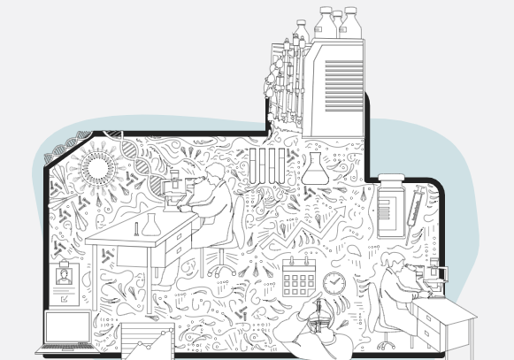
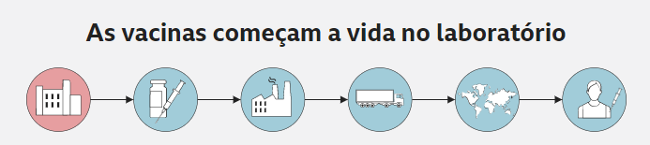

Os cientistas começaram a busca por uma vacina contra o novo coronavírus em janeiro de 2020.
Os pesquisadores estudaram o vírus em detalhes para descobrir como combatê-lo.
Os pesquisadores testaram esses antígenos usando modelos de computador e células em laboratório, monitorando os efeitos colaterais.

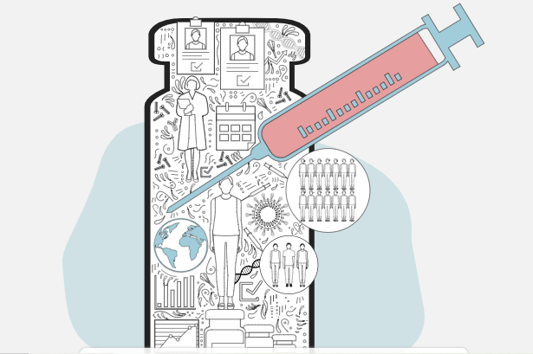
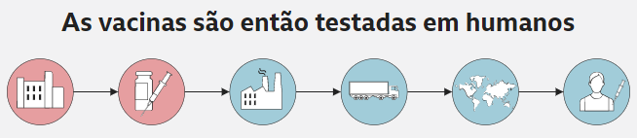

Uma vez que os testes laboratoriais foram concluídos, as vacinas foram aplicadas em voluntários no mundo todo para garantir que fossem seguras e eficazes, mas também para calcular a dosagem.
Os resultados dos testes bem-sucedidos foram então enviados para aprovação dos órgãos que regulamentam o uso seguro de medicamentos.

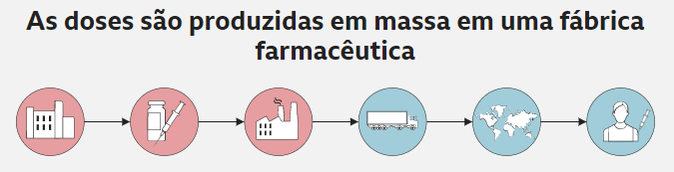

Normalmente, é neste ponto — depois que um medicamento é aprovado — que as empresas farmacêuticas começam a aumentar a produção.
Esses grandes lotes de vacina são verificados quanto à qualidade antes de serem colocados em frascos e transportados.
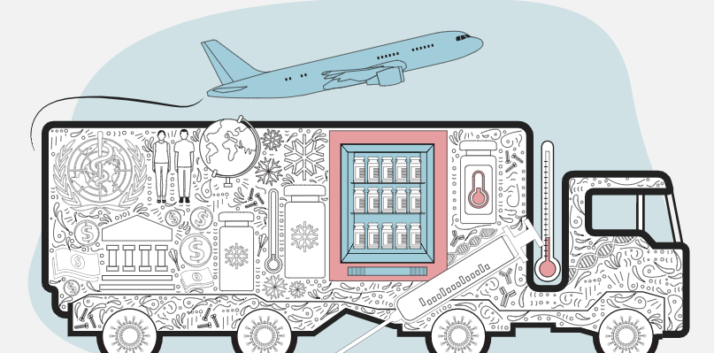
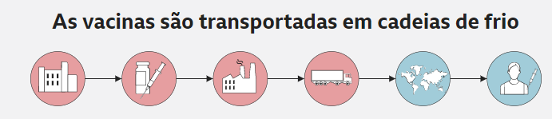

Depois, as vacinas são enviadas por uma "cadeia de frio" para garantir que sejam sempre mantidas na temperatura certa.
Garantir que as vacinas estejam disponíveis para aqueles que mais precisam, não apenas para aqueles que podem comprá-las, é importante para acabar com a pandemia global.

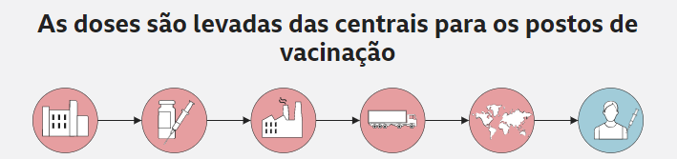
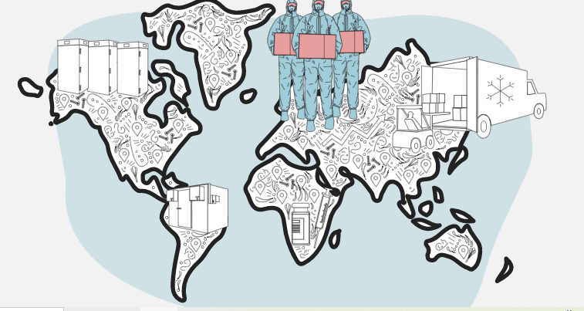

Assim que uma vacina chega a um país, a qualidade do lote é testada em um local seguro antes de ser distribuída.
Depois de liberados pelos testadores, lotes menores são transportados novamente em veículos com temperatura controlada para hospitais, farmácias, clínicas e outros centros de vacinação.

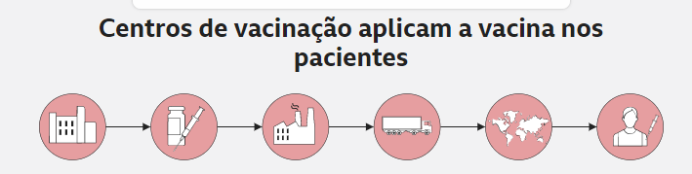

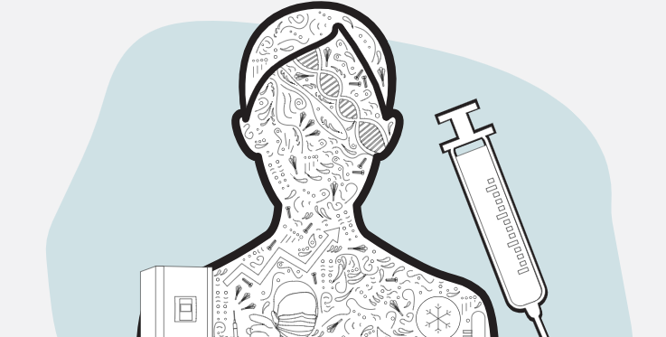

Funcionários treinados nos centros de vacinação recebem esses lotes menores e garantem que sejam armazenados corretamente à espera dos pacientes.
Uma vez inserida na seringa, a solução é injetada na parte superior do braço do paciente, onde começa seu verdadeiro trabalho.

PROPOSTA:
ESCREVA, PASSO-A-PASSO O CAMINHO DA VACINA DESDE A SUA PRODUÇÃO ATÉ CHEGAR AO BRAÇO DAS PESSOAS.

